ПРОТОКОЛ
публичных слушаний

Борцовский сельсовет Тогучинского района Новосибирской области

Публичные слушания назначены Постановлением администрации Борцовского сельсовета Тогучинского района Новосибирской области «О проведении публичных слушаний по проекту исполнения бюджета Борцовского сельсовета Тогучинского района Новосибирской области за 2020 год» от «26» мая 2020 года № 51/93.003
Дата проведения публичных слушаний: «03» июня 2021 года.
Время проведения: с 12:00 часов до 13:00 часов.
Место проведения: Новосибирская область Тогучинский район с. Борцово ул. Центральная, 62
Председатель публичных слушаний – Липская О. А.
Секретарь публичных слушаний – Пикунов С.Г.
Присутствовали: жители Борцовского сельсовета Тогучинского района Новосибирской области в количестве 10 человек.
ПОВЕСТКА ДНЯ:
- О проекте решения Совета Депутатов Борцовского сельсовета Тогучинского района Новосибирской области об исполнении бюджета за 2020 год

СЛУШАЛИ:
Пикунова С.Г. (главу Борцовского сельсовета Тогучинского района Новосибирской области) в своем выступлении ознакомил присутствующих с проектом муниципального правового акта об исполнении бюджета за 2020 год.
ВЫСТУПИЛИ:
Толмачева Н. М., с предложением одобрить проект об исполнении бюджета за 2020 год.

ГОЛОСОВАЛИ:
«За»- 10
«Против»- нет
«Воздержались»- нет

РЕШИЛИ: Рекомендовать Совету депутатов Борцовского сельсовета Тогучинского района Новосибирской области приять отчет об исполнении бюджета за 2020 год.

Председательствующий Липская О. А.

Секретарь Пикунов С.Г.

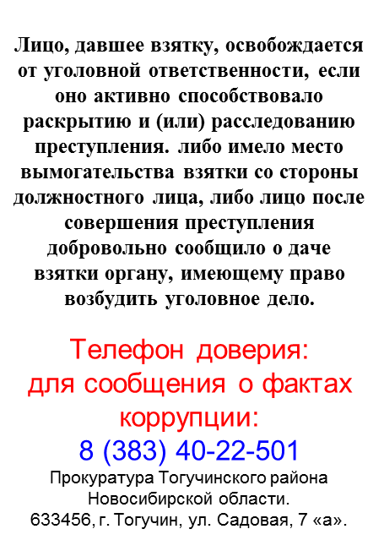
Борцовский Вестник Периодическое печатное издание местного самоуправления №9 Пятница 04 июня 2021
АДРЕС: УЧРЕДИТЕЛИ: администрация
633448, с.Борцово Борцовского сельсовета
ул.Центральная, 62 Тогучинского района
тел./ факс 41-319 Новосибирской области
Периодическое печатное издание учреждено постановлением администрации Борцовского сельсовета № 10 от 12.05.2008 года
РЕДАКЦИОННЫЙ СОВЕТ:
Пикунов Сергей Геннадьевич
Толмачева Наталья Михайловна
Горбунова Ольга Михайловна
Тираж: 300 экз. Распространяется бесплатно

